Сценарий мероприятия, посвященный Международному
Дню акварели
- Мероприятие проводится в большом классе или зале, где оборудованы места для зрителей-болельщиков и предполагаемой сцене, для команд. Сцена украшена надписью «День акварели». Для членов жюри (из числа педагогов школы) стол и стулья, листы протоколов и ручки.
- Участвуют в викторине две команды «Кисточки» и «Краски» (по 5 человек). У каждого участника прикреплена эмблема команды (образец в приложении).
- Необходимое оборудование: экран, проектор, ПК, колонки, видеопрезентация для вступления, видеоролик о рисовании акварелью, мольберты в количестве 2 штук, маркеры разноцветные, две повязки для глаз, карточки с заданиями (приложение).
- Для награждения команд дипломы и призы по желанию (альбомы, краски, пластилин, картон и т.д.)
- Предполагаемое время проведения 40-45 минут.

Ведущий: Здравствуйте дорогие ребята! Сегодня мы собрались здесь на мероприятии, посвященном Международному Дню акварели, который отмечается 23 ноября. Это событие мы не могли пройти стороной, т.к. все, я уверена, любят рисовать! Посмотрим небольшой фильм про акварель.
Появлению такого праздника мы обязаны мексиканскому художнику Альфредо Гуати. Будучи превосходным акварелистом, он стремился возродить интерес к этой технике.
Акварель переводится с французского как «водянистая». Действительно эти краски такие лёгкие и полупрозрачные, потому что растворителем для них служит вода.
Акварельные краски были известны еще в глубочайшей древности. Она была изобретена в Китае после изобретения бумаги во II веке н.э. В Европе акварель появилась только в 13 веке, а в России она стала популярной лишь в 19 веке. Ярким представителем акварельной живописи того времени считается Карл Брюллов.
Отмечают День акварели не только профессионалы и мастера живописи, но и все люди, которые так или иначе связаны с живописью. В их число входят те, кто только собирается стать профессионалом или просто рисует для собственного удовольствия.
Поэтому сегодня в рамках этого мероприятия мы проведем игру-викторину.
В ней будут участвовать две команды: «Кисточки» и «Карандаши». Ну и конечно большая команда зрителей-болельщиков.
Команды приглашаю на сцены занять свои места.
Оценивать нашу игру будет компетентное жюри: Алевтина Викторовна, заместитель директора по учебно-воспитательной работе, Анжела Владимировна, учитель иностранных языков, и Наташа Владимировна, педагог-библиотекарь.
На сцену приглашаются команды. Команда «Кисточки»:
Каге Юрий, Команда болельщиков:
Хлудкова Дарья, Хамзин, Рутковский, Губанов,
Седельникова Софья, Щербенюк, Свободчикова, Булгарина,
Яготин Влад, Сафронова Т., Филоненко Ира
Харлова Карина Кономарт Д., Чернова В.

Команда «Краски»: Команда болельщиков:
Безрукова Екатерина, Комперов, Костина, Прудникова Н,
Сафронова Алина, Борисанов А, Данилова Н., Саша Г.
Сафронова Лиза, Саша Б., Марченко П., Броднииков Б.,
Булгарин Артём Ковалёва К.
Кайзер Алёна
Макаров Денис

Задание 1.
Командам выдаются иллюстрации известных картин художника Ю. Васнецова (образцы в приложении)
«Кисточки» | «Краски»
«Три богатыря» | «Иван – царевич на сером волке»
Команда должна по иллюстрации изобразить «живую картину». Команда зрителей должна отгадать название картины и назвать художника. Если зрители назвали картину –2 балла, назвали художника –1 балл.
Задание 2.
Командам выдаются карточки с названием животного. Все участники команды поочередно с закрытыми глазами должны нарисовать предложенное животное.
«Кисточки» | «Краски»
собаку | кошку
Команда зрителей должна угадать получившееся животное своей команды.
За правильное название нарисованного животного команда получает 3 балла, если зрители не угадали – 1 балл.

Задание 3.
Задание 4.
Занимательные ребусы. Командам раздаются ребусы, и дается время для отгадывания. За каждый отгаданный ребус по 1 баллу.
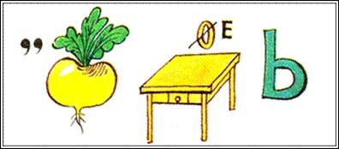
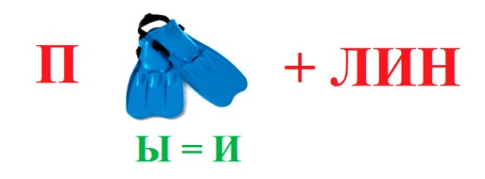
Команда «Карандаши» (ответы: пластилин, пастель, карандаш)

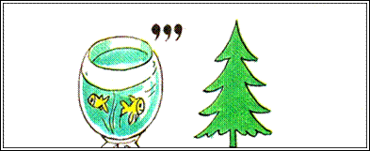
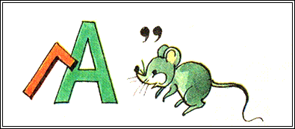
Команда «Кисточки» (ответы: гуашь, акварель, кисть)

А пока команды отгадывают ребусы, задания-загадки для всех зрителей. (кто отгадал, тому конфета).
) 2) А на планшете прикреплѐн
Невероятно бел и чист
Всем нам известен и знаком
Просто бумажный белый ……(лист)

3) Рисунок на листе начнѐт
И поведѐт тебя вперѐд
Неутомимый спутник наш
Незаменимый ……(карандаш)

4) Картину бы наполнить цветом
Но что же, нам поможет в этом
Просто по дружбе, без корысти?
А в этом нам помогут ………(кисти)

5) Кисточкою лист смочу,
После – краску нанесу.
Красочным рисунок вышел,
Нет на нём деталей лишних.
Я старался, мне поверь,
Ну а краски… (акварель)

6) Если ей работу дашь – Зря работал карандаш…… (резинка)

7) Разноцветные сестрицы
Заскучали без водицы.
Дядя длинный и худой
Носит воду бородой,
И сестрицы вместе с ним
Нарисуют дом и дым….. (кисточка и краски)

8) Отворились ворота – всему миру красота…. (радуга)

9) Маленький, кругленький, а до неба достанет…. (глаз)

10) Лежит на земле: еѐ не закрыть, не соскоблить, не завалить…. (тень)

11) Разноцветные ворота
На лугу построил кто-то,
Но пройти в них не легко,
Те ворота высоко
Постарался мастер тот,
Взял он краски для ворот
Не одну, не две, не три –
Целых семь, ты посмотри.
Как ворота эти звать?
Можно их нарисовать?....... (радуга)
Задание 4.
Индивидуальный конкурс.
На доске (мольберте, планшете, листе ватмана) прикреплены карточки с вопросами так, чтобы не было видно текст. Каждый участник команды подходит и выбирает одну карточку, читает вопрос и дает ответ. За правильный ответ каждый участник получает 1 балл.
Вопросы и ответы
Команда «Карандаши»
1. Белая краска – хроматическая или ахроматическая? (ахроматическая);
2. Шишкин рисовал – портрет или пейзаж? (пейзаж);
3. Исакиевский собор находится в Москве или Санкт - Петербурге? (Санкт - Петербург);
4. Синяя краска – холодная или теплая? (холодная);
5. Картину "Золотая осень" нарисовал Шишкин, Левитан или Васнецов? (Левитан).
Команда «Кисточки»
1. Черная краска – хроматическая или ахроматическая? (ахроматическая);
2. Картину "Утро в сосновом лесу" нарисовал Шишкин, Левитан или Васнецов? (Шишкин);
3. Собор Василия Блаженного находится в Москве или Петербурге? (Москве);
4. Красная краска – холодная или теплая (теплая);
5. Левитан рисовал портрет или пейзаж? (пейзаж).

Задание 5.
Командам по очереди предлагается называть строчки из песен, где упоминается, какой-нибудь цвет или оттенок. Если затрудняются, могут помочь болельщики. Кто больше назовет, получает 2 балла, у кого меньше 1 балл. (Голубой вагон, про зеленого кузнечика, синий иней, белые розы, и т.д.)

Задание 6. «Весёлая клякса». Необходимо кляксу превратить в рисунок. Рисует вся команда.
Задание 7.
Конкурс «Симметрия». Дорисовать вторую половину рисунка, повторяя первую и раскрасить. За выполнение работы более точно и симметрично 2 балла, похуже - 1 балл.
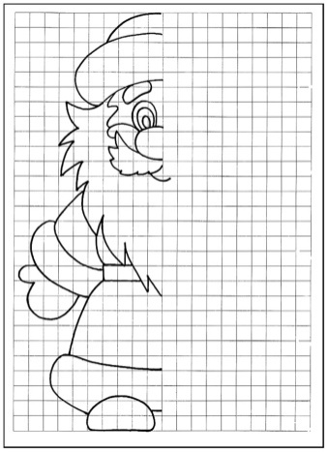
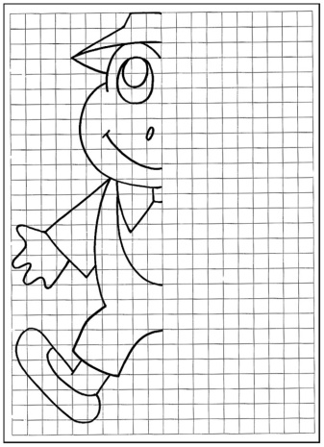

Подведение итогов. Пока жюри совещается для всех под музыкальное сопровождение (видео рисование акварелью), воспитанник читает стих.
Художник хочет рисовать.
Пусть не дают ему тетрадь –
На то он и художник,
Рисует он, где только может.
Он чертит пальцем на земле,
Зимою – пальцем на стекле.
Углём он пишет на заборе,
И на обоях в коридоре.
Рисуем мелом на доске,
На глине пишет и песке.
Пусть нет бумаги под руками
И нету денег на холсты,
Он будет рисовать на камне
И на кусочке бересты.
Салютом он раскрасит воздух
Взяв вилы, пишет на воде
Художник потому художник
Что может рисовать везде!
А кто художнику мешает
Тот землю Красоты лишает.

Жюри объявляет оценки и победителей. Награждение.

Приложение
Эмблемы команд
Карандаши
команда
Кисточка
команда

Медальки для награждения
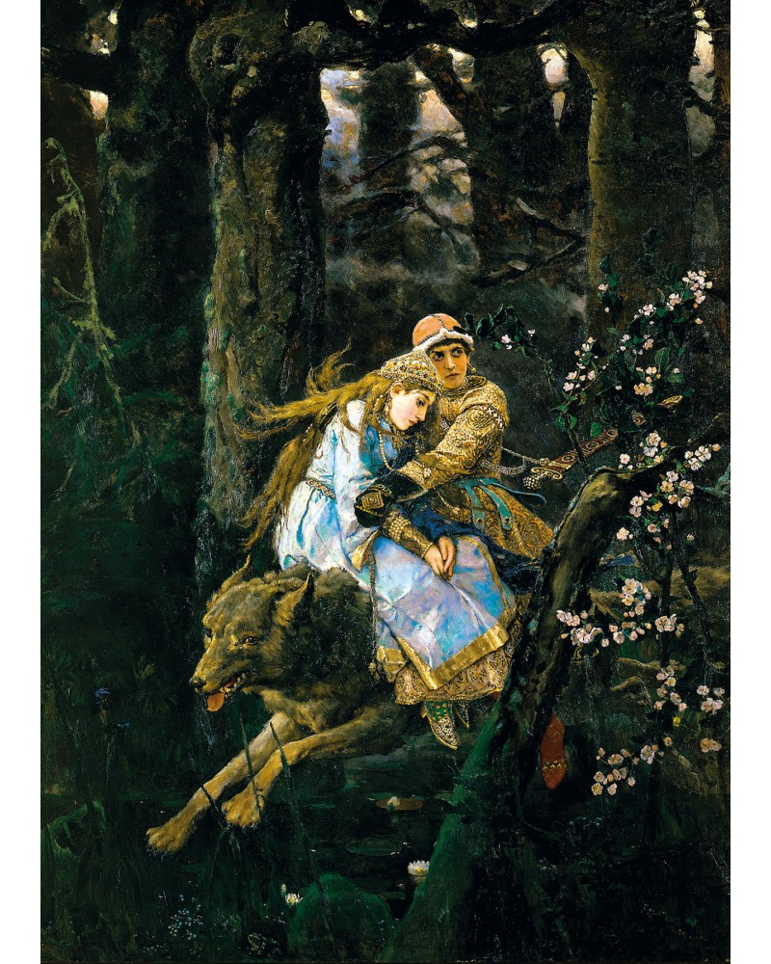

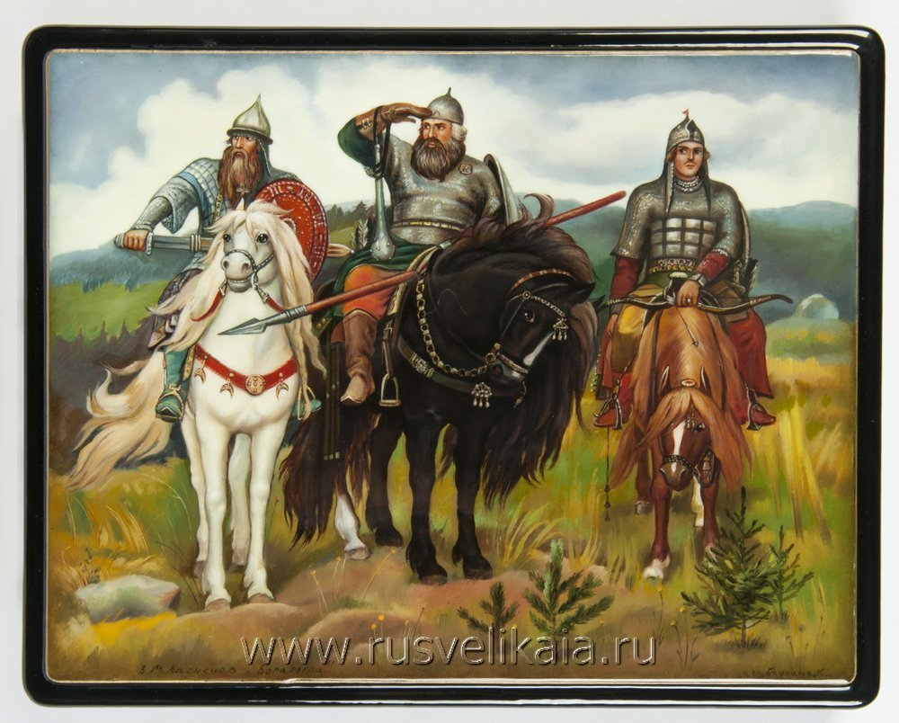

Протокол для членов жюри
Задание 1.
Командам выдаются иллюстрации известных картин художника Ю. Васнецова (образцы в приложении)
«Кисточки» | «Краски»
«Три богатыря» | «Иван – царевич на сером волке»
Команда должна по иллюстрации изобразить «живую картину». Команда зрителей должна отгадать название картины и назвать художника. Если зрители назвали картину –2 балла, назвали художника –1 балл.
Итоговый балл за конкурс «Кисточки» | Итоговый балл за конкурс  «Краски»

Задание 2.
Командам выдаются карточки с названием животного. Все участники команды поочередно с закрытыми глазами должны нарисовать предложенное животное.
«Кисточки» | «Краски»
собаку | кошку
Команда зрителей должна угадать получившееся животное своей команды.
За правильное название нарисованного животного команда получает 3 балла, если зрители не угадали – 1 балл.
Итоговый балл за конкурс «Кисточки» | Итоговый балл за конкурс  «Краски»

Задание 3.
Командам выдаются поочерёдно шарики разных цветов. Необходимо к каждому цвету подобрать песню. За каждую правильно подобранную песню – 2 балла.
«Кисточки» | «Краски»
Оранжевый, голубой, чёрный | Зелёный, жёлтый, белый

Итоговый балл за конкурс «Кисточки» | Итоговый балл за конкурс  «Краски»

